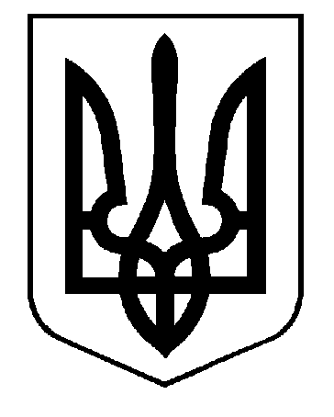
Печенізька районна державна адміністрація
Відділ освіти

Рішення
колегії відділу освіти

від 28 березня 2017 року

Про виконання рішень колегії відділу освіти Печенізької районної державної адміністрації

Колегія відділу освіти Печенізької районної державної адміністрації здійснює свою діяльність відповідно до затвердженого Положення, згідно з планом роботи та тематикою засідань колегії.
У ІV кварталі 2016року на засіданні колегії відділу освіти розглядались питання:
1. Про стан роботи з контрольними документами центральних органів виконавчої влади, розпорядженнями та дорученнями голови Харківської обласної державної адміністрації, першого заступника голови Печенізької районної державної адміністрації у 2016 році.
2. Про стан виконання районної програми «Освіта Печеніжчини» на 2016 рік .
3. Про виконання плану роботи відділу освіти на 2016 рік та схвалення плану роботи відділу освіти на 2017 рік.
4. Про стан фінансової дисципліни навчальних закладів.
5. Про виконання рішень колегії відділу освіти .
Відповідно до прийнятих рішень колегії видано відповідний наказ відділу освіти, який доведено до всіх навчальних закладів району.
Прийняті рішення сприяли підвищенню рівня організації роботи відділу освіти та навчальних закладів району.
З метою встановлення контролю за неухильним виконанням рішень колегії відділу освіти райдержадміністрації, колегія ухвалює:
1. Інформацію про виконання рішень колегії відділу освіти районної державної адміністрації взяти до відома.
2. Керівникам навчальних закладів району тримати на контролі виконання рішень колегії відділу освіти Печенізької районної державної адміністрації.
Упродовж 2017 року
3. Контроль за виконанням даного рішення покласти на начальника відділу освіти Печенізької районної державної адміністрації Н.В.Прохорчук.

Голова колегії,
начальник відділу Н.Прохорчук

